Синтез, структура и люминесцентные свойства МОКП на основе лантанидов и 1,2,4,5 - бензолтетракарбоновой кислоты
Эфендиев Р.А.¹, Сидорук А.В.^{1,2}, Белоусов Ю.А.^{1,2,3}, Гончаренко В. Е.^{2,3}
Студент, 2 курс специалитета
¹ Химический факультет МГУ имени М.В. Ломоносова, Москва, Россия,
²Национальный исследовательский университет «Высшая школа экономики»,
Москва, Россия
³Физический институт имени П. Н. Лебедева РАН, Москва, Россия
Email: rasul.efendiev@chemistry.msu.ru
В представленной работе представлены синтез и исследование координационных соединений на основе 1,2,4,5 - бензолтетракарбоновой кислотой свойств (H₄BTCA) и металлов лантаноидного ряда от Sm до Dy. Соединения получены в сольвотермальных условиях в смеси диметилформамид (DMF) – H₂O и диметилацетамид (DMA) – H₂O. В условиях синтеза происходит гидролиз DMF (DMA) с образованием катионов диметиламмония NMe₂H₂⁺ и анионов HCOO⁻ (AcO⁻). Для подавления образования побочных фаз формиатов и ацетатов лантанидов варьировали значение рН реакционной смеси. Кроме того, уменьшение величины рН при некотором снижении выхода приводит к улучшению качества монокристаллов. Образующиеся катионы NMe₂H₂⁺ способны встраиваться в поры МОКП, поэтому получаемые соединения могут находить применение в качестве люминесцентных сенсоров.
Некоторые полученные продукты были исследованы с помощью РСА: {(Me₂NH₂)[Tb(HBTCA³⁻)(HCOO)]}_{n} (Cmce), {Gd₂(BTCA)(HCOO)₂(H₂O)₄}_{n} (P-1), {(Me₂NH₂)[Tb(BTСA)(H₂O)]}_{n} (P-1), {(Me₂NH₂)[Eu(BTСA)(H₂O)]}_{n} (P-1). Интересно, что две последние фазы не изоморфны. Комплексы Eu³⁺ и Tb³⁺ проявляют металл-центрированную эмиссию, люминесцентные свойства комплексов также были изучены.
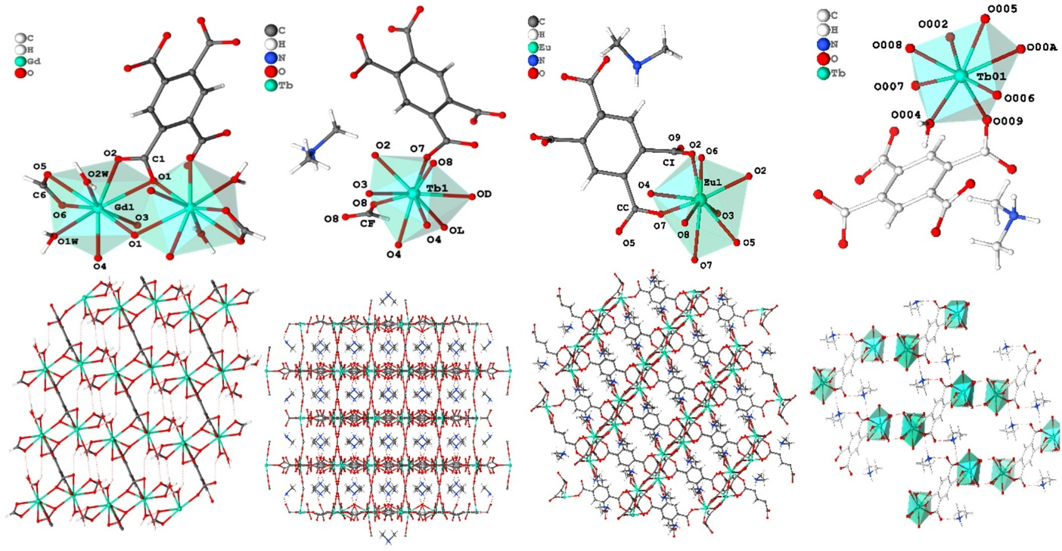
Рис.1. Слева направо: КП(Gd) и структура {Gd₂(BTCA)(HCOO)₂(H₂O)₄}_{n},
КП(Tb) и структура {(Me₂NH₂)[Tb(HBTCA³⁻)(HCOO)]}_{n},
КП(Eu) и структура {(Me₂NH₂)[Eu(BTCA)(H₂O)]}_{n},
КП(Tb) и структура в {(Me₂NH₂)[Tb(BTCA)(H₂O)]}_{n}.

